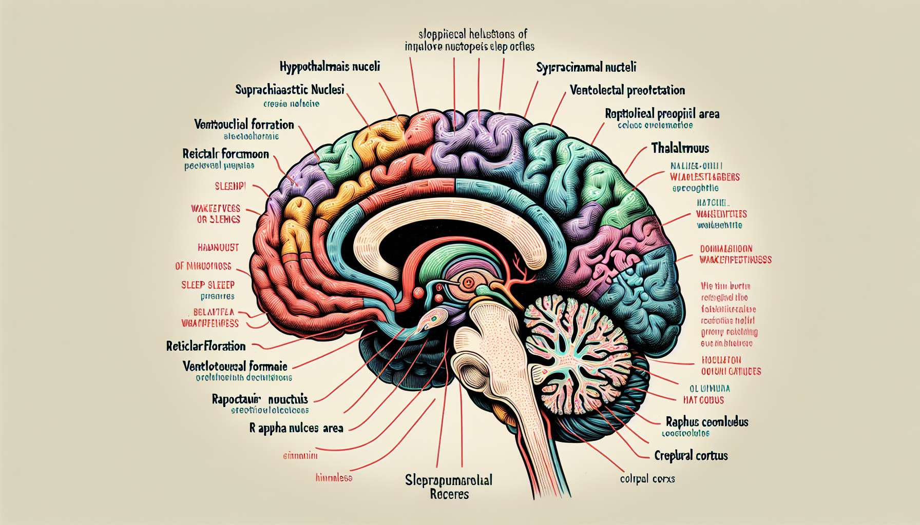

El sistema nervioso central (SNC), compuesto por el cerebro y la médula espinal, juega un papel crucial en la regulación del sueño. El hipotálamo, situado en la base del cerebro, alberga a los núcleos supraquiasmáticos (NSC), considerados como el centro de control de los ritmos circadianos. Los NSC reciben información sobre la luz ambiental a través del tracto retino-hipotalámico, permitiendo así la sincronización del reloj biológico interno con el ciclo día-noche.  
  
Varias estructuras cerebrales interactúan para regular los estados de vigilia y sueño. El tronco cerebral, en particular el núcleo del rafe y el locus coeruleus, contiene neuronas que fomentan la vigilia mediante la liberación de neurotransmisores como la serotonina y la norepinefrina. Por el contrario, el área preóptica ventrolateral (VLPO) del hipotálamo contiene neuronas que fomentan el sueño inhibiendo los centros de la vigilia en el tronco cerebral.  
  
La formación reticular, una red de neuronas que se extiende desde el tronco cerebral hasta el tálamo, también juega un papel importante en la regulación de la vigilia y la atención. Recibe información sensorial y modula la actividad cortical en consecuencia. Durante el sueño, la actividad de la formación reticular se reduce, lo que resulta en una disminución de la reactividad a los estímulos externos.  
  
El tálamo, a menudo considerado como el "portero" de la información sensorial, está implicado en la generación de ondas cerebrales características de las diferentes etapas del sueño. Durante el sueño profundo, por ejemplo, el tálamo genera ondas delta lentas que se propagan al córtex cerebral, favoreciendo así la sincronización de la actividad neuronal y la consolidación de la memoria.  
  
Por último, el córtex cerebral, la capa externa del cerebro responsable de las funciones cognitivas superiores, presenta una actividad distinta durante el sueño. Durante el sueño REM, caracterizado por una actividad cerebral similar a la vigilia, el córtex es el lugar de los sueños vívidos y la consolidación de las memorias emocionales.  
  
En resumen, la regulación del sueño implica una interacción compleja entre diferentes estructuras del SNC, cada una jugando un papel específico en la promoción de la vigilia o el sueño. La comprensión de estos mecanismos neuroanatómicos es esencial para los Coachs del Sueño, permitiéndoles comprender las bases fisiológicas de los trastornos del sueño y adaptar sus intervenciones en consecuencia.  
  
Puntos clave :  
  
1. El sistema nervioso central (SNC), compuesto por el cerebro y la médula espinal, juega un papel crucial en la regulación del sueño.  
  
2. El hipotálamo, en particular los núcleos supraquiasmáticos (NSC), se considera el centro de control de los ritmos circadianos.  
  
3. El tronco cerebral, con el núcleo del rafe y el locus coeruleus, promueve la vigilia liberando neurotransmisores como la serotonina y la norepinefrina.  
  
4. El área preóptica ventrolateral (VLPO) del hipotálamo favorece el sueño inhibiendo los centros de la vigilia en el tronco cerebral.  
  
5. La formación reticular modula la actividad cortical y su reducción durante el sueño lleva a una disminución de la reactividad a los estímulos externos.  
  
6. El tálamo está implicado en la generación de las ondas cerebrales características de las diferentes etapas del sueño, como las ondas delta lentas durante el sueño profundo.  
  
7. El córtex cerebral presenta una actividad distinta durante el sueño, especialmente durante el sueño REM, donde es el lugar de los sueños vívidos y la consolidación de las memorias emocionales.  
  
8. La regulación del sueño implica una interacción compleja entre diferentes estructuras del SNC, cada una jugando un papel específico en la promoción de la vigilia o el sueño.  
  
9. La comprensión de los mecanismos neuroanatómicos es esencial para los Coachs del sueño para comprender las bases fisiológicas de los trastornos del sueño y adaptar sus intervenciones en consecuencia.